ПРОФИЛАКТИКА ИЗБЫТОЧНОГО ВЕСА И ОЖИРЕНИЯ
Ожирение — это избыточное отложение жира в организме, представляющее риск для здоровья. Распространенность ожирения во всех странах Европы, Канаде, США очень высока, доля лиц с избыточной массой тела составляет от 50 до 60% населения, в России - от 40 до 60%. Больные ожирением в 4 раза чаще обращаются к врачу по поводу нарушения здоровья.
Увеличилось число подростков с избыточной массой тела, причиной которого является потребление высококалорийных продуктов и недостаточная физическая активность.
Для оценки веса тела используется индекс массы тела (ИМТ):

Полученный результат оценивают следующим образом:
ИМТ | Оценка
15 и менее | Тяжёлая форма недостаточности питания
15 - 17 | Средняя форма недостаточности питания
17 - 19 | Лёгкая форма недостаточности питания
19 - 25 | Норма—Стандарт
25 - 30 | Избыточная масса тела
30 - 35 | Ожирение первой степени
35 - 40 | Ожирение второй степени
40 и более | Ожирение третьей степени (морбидное)
Еще один тест - ваша талия. Чем больше объём талии, тем выше опасность для здоровья сердца и сосудов. Окружность талии должна быть у женщин — не более 80—88 см, у мужчин — не более 94—102 см. Все, что больше - повод для тревоги.

Типы ожирения
Абдоминальный (жировая ткань откладывается в области живота и верхней части туловища). При этом типе чаще развиваются сахарный диабет, артериальная гипертония, инфаркты и инсульты.
Бедренно-ягодичный (жировая ткань откладывается в области ягодиц и бедер). Сопровождается развитием заболеваний позвоночника, суставов и вен нижних конечностей.
Смешанный или промежуточный тип ожирения с равномерным распределением жира по всему телу.
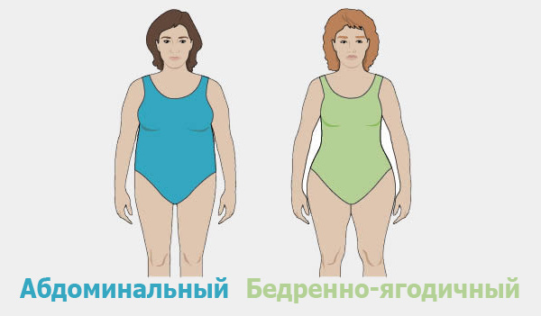

Причины ожирения
Наследственные факторы при ожирении не являются фатальными. Большое значение в появлении ожирения имеют внешние факторы.
Чрезмерное питание:
- пагубные пищевые привычки с избыточным потреблением жирной пищи и простых углеводов (еда за компанию), нерегулярный прием пищи (вечером), большие порции, частые перекусы, просмотр телевизора во время приема пищи, «заедание» стрессов;
- эндокринные расстройства.
Пониженный расход энергии:
- низкая физическая активность;
- привычка к сидячему образу жизни.
Нарушения обмена веществ:
- пониженный синтез белков;
- нарушение нормального сгорания жира;
- повышенное накопление жира тканями.
- 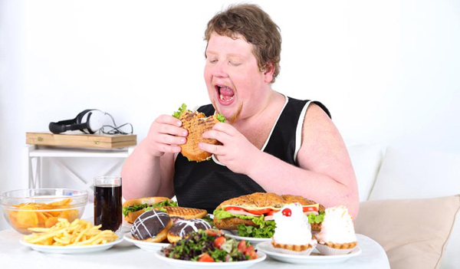

Последствия избыточного веса и ожирения

для здоровья
- Сердечно-сосудистые заболевания.
- Диабет второго типа.
- Заболевания суставов.
- Некоторые раковые заболевания (ракэндометрия, молочной железы и толстой кишки).
- Желчнокаменная болезнь.
- Хроническая венозная недостаточность.
- Депрессии.
- Снижение репродуктивной способности женщин и мужчин.

Как бороться с избыточным весом и ожирением
Существуют методы поддержания оптимального веса, основанные на дружбе с собственным организмом. Не пытайтесь изменить все сразу.
- Проконсультируйтесь с врачом, пройдите необходимые обследования.
- Разберитесь в психологических причинах лишнего веса (еда от скуки, от стресса, от одиночества, от страха перед жизнью). Найдите стимул, который стал бы важнее, чем лишний пирожок.
- Начинайте больше двигаться регулярно, но в оптимальном режиме — без одышки. Идеальная нагрузка - ходьба, просто гуляйте не менее одного часа в день. Забудьте про лифты, делайте зарядку, старайтесь использовать малейшую возможность для увеличения своей физической активности.
- Записывайте все, что съели в течение дня. Следите за суммарным содержанием калорий в пище. Средняя калорийность суточного рациона для мужчин - 2 500 ккал, для женщин - 2 200 ккал. Индивидуально рассчитать оптимальное количество ежедневных калорий сможет врач.
- Соблюдайте режим питания: питайтесь 4—5 раз в день и в одно время, правильно распределяйте калорийность пищи в течение дня:
Прием пищи | Доля калорийности от суточной
Завтрак | 25%
Обед | 35-40%
Полдник | 10-15%
Ужин | 25%
- Промежутки между приёмами пищи - 4 часа. Последний приём пищи - не позднее 1,5—2 часов до сна. Время, затрачиваемое на еду - не менее 20—30 минут.
- Уменьшайте в рационе животные жиры (бараний, свиной); отдавайте предпочтение маложирному мясу и рыбе, маложирным молочным продуктам; растительное масло, орехи и семечки употребляйте в небольшом количестве.
- Увеличивайте потребление клетчатки (овощи и фрукты), бобовых (фасоль, чечевица).
- Пользуйтесь «моделью тарелки»: половину тарелки заполняйте овощами, четверть - белковой едой (мясо, рыба, бобовые, яйца), еще четверть — сложными углеводами (крупы, бурый рис, цельнозерновой хлеб). И переходите на маленькие тарелки.
- Не следует голодать. Еда должна быть вкусной, в достаточном количестве. Ешьте с наслаждением, медленно, тщательно пережевывая пищу.
- Употребляйте пищу в паровом, отварном ипи сыром (салаты) виде.
- Продукты должны обеспечивать чувство насыщения (нежирные сорта мяса, рыбы), создавать ощущение наполнения желудка (овощи, богатые клетчаткой — капуста, морковь, репа, свекла, стебли сельдерея, листья салата и др.), удовлетворять потребность в сладком (ягоды, чай с фруктами, молоком). Ограничивайте поваренную соль.
- Исключайте легкоусвояемые углеводы — сладости (конфеты, пирожные, мороженое, печенье); ограничивайте потребление хлебобулочных изделий, макарон; употребляйте цельнозерновые злаковые продукты питания.
- Регулярно следите за своим весом - ежедневно утром натощак взвешивайтесь и записывайте в тетрадь.
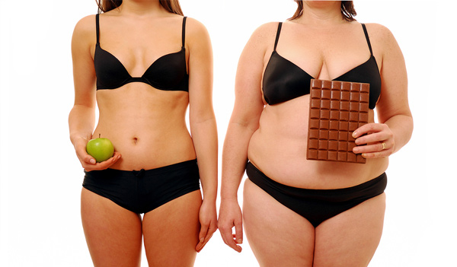

Снижайте свой вес постепенно. Не более чем на 0,5—1 кг в неделю.
Помните, уменьшение калорийности рациона до величины ниже 1200 ккал в сутки опасно для здоровья!
Не пытайтесь сбросить вес, употребляя без совета врача лекарства для похудения и пищевые добавки.
Уменьшая вес, Вы снижаете риск большого числа заболеваний и улучшаете качество своей жизни!

